Grote namen in de wijnwereld kiezen steeds vaker voor directe verkoop aan consument in plaats van traditionele kanalen en importeurs
Utrecht, 25 maart 2026 – Waar directe verkoop jarenlang vooral het domein was van kleinere, onafhankelijke wijnmakers, maken nu ook grotere en gevestigde wijnhuizen de overstap. Europese producenten uit onder meer Bourgogne, Loire, Châteauneuf-du-Pape, Franciacorta, Valpolicella en Barolo kiezen steeds vaker voor een direct-to-consumer (DTC) model, waarbij traditionele importeurs en tussenhandel deels worden omzeild.Volgens de Nederlandse start-up ONWINE, die deze ontwikkeling van dichtbij ziet, is die verschuiving geen toeval. Het platform faciliteert rechtstreekse handel van producent naar consument en merkt dat juist grotere domeinen uit deze gerenommeerde regio’s zich in toenemende mate aansluiten.

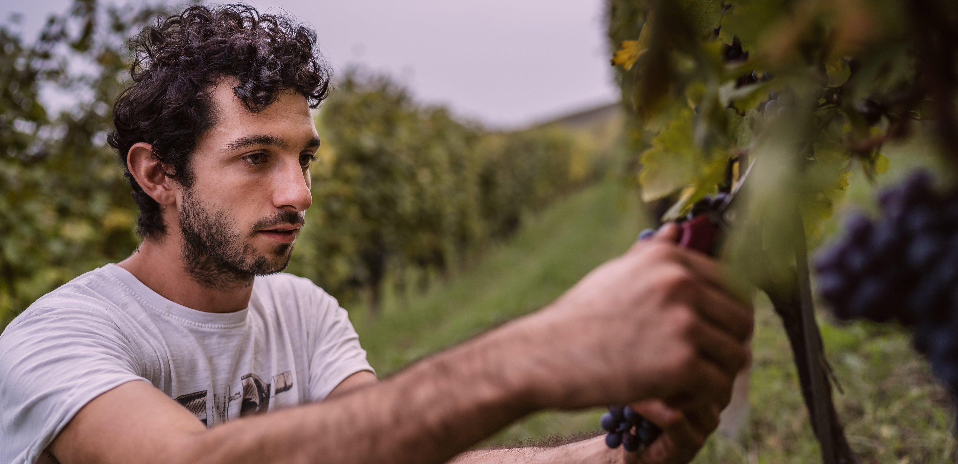

Druk op traditionele wijnketen
De klassieke wijnketen ,waarin importeurs, distributeurs en retailers een belangrijke rol spelen ,staat onder druk. Producenten houden vaak beperkt zicht op hun eindprijs, marges en positionering in de markt. Tegelijkertijd groeit de behoefte om directer in contact te staan met de consument.
“Voor veel wijnhuizen werkt het bestaande model nog, maar het is inefficiënt en weinig transparant,” zegt Gijs van Opstal, co-founder van ONWINE. “Zeker grotere producenten realiseren zich dat ze veel waarde weggeven in de keten. Met directe verkoop kunnen ze hun marge verbeteren en tegelijkertijd hun verhaal beter overbrengen.”
Daarnaast speelt digitalisering een rol. Waar directe verkoop voorheen logistiek en fiscaal complex was, maken platforms als ONWINE het eenvoudiger om grensoverschrijdend direct te verkopen, zonder dat producenten zelf de volledige infrastructuur hoeven op te zetten.
Van kleine wijnboer tot gevestigde naam
ONWINE begon als platform voor kleinere wijnmakers die bewust kozen voor een alternatief verkoopmodel. Inmiddels sluiten zich ook grotere, vaak meer traditionele wijnhuizen aan. Dat juist deze gevestigde namen nu instappen, wordt door het bedrijf gezien als bevestiging dat de markt structureel verandert.
“Dit is geen niche meer,” aldus Van Opstal. “Van kleine wijnboer tot groot wijnhuis: iedereen zoekt naar meer controle, betere marges en direct contact met de klant. Dat juist producenten uit de meest exclusieve regio’s nu aansluiten, laat zien hoe urgent die behoefte is.”
Sterke groei en schaalambitie
De toegenomen interesse vertaalt zich in groei. In 2026 realiseerde ONWINE een stijging van 50% in het aantal aangesloten aanbieders. Het platform biedt inmiddels duizenden wijnen uit heel Europa, waaronder een groeiend aantal uit premiumregio’s, en ontwikkelt zich richting het grootste en meest diverse wijnaanbod van Nederland.
Die groei voedt de ambitie om verder op te schalen. “We zitten dicht tegen het grootste aanbod van Nederland aan,” zegt Van Opstal. “Als deze ontwikkeling doorzet, is uitbreiding naar een leidende positie in Europa een logische volgende stap.”
Eerlijkere marges als drijvende kracht
Een belangrijk argument voor producenten blijft de financiële kant. Door de keten te verkorten, blijft een groter deel van de verkoopprijs bij de wijnmaker zelf. Tegelijkertijd krijgt de consument meer inzicht in herkomst en prijsopbouw.
Volgens ONWINE is juist die combinatie, transparantie én eerlijke marges, wat de verschuiving versnelt. “De sector is lange tijd traditioneel en gesloten geweest,” zegt Van Opstal. “Wat we nu zien, is dat steeds meer partijen bereid zijn om dat open te breken.”
Met een groeiend netwerk van zowel kleine als grote producenten, waaronder steeds meer huizen uit Europa’s meest prestigieuze wijngebieden, positioneert ONWINE zich als een speler die inspeelt op een bredere verandering binnen de Europese wijnmarkt.

Over: ON-WINE
ONWINE is een Nederlands platform dat wijn rechtstreeks van Europese wijnmakers naar consumenten brengt. Door de keten te verkorten en transparantie centraal te stellen, zorgt ONWINE voor eerlijke marges voor producenten en duidelijkheid voor de consument.

Newsroom
Bekijk het volledige persbericht inclusief meer media in onze Newsroom.
Bekijk het volledige persbericht
Bekijk alle voorgaande persberichten

